НАЦІОНАЛЬНИЙ УНІВЕРСИТЕТ ХАРЧОВИХ ТЕХНОЛОГІЙ
НАВЧАЛЬНО-НАУКОВИЙ ІНСТИТУТ ЕКОНОМІКИ І УПРАВЛІННЯ

Лабораторна робота

на тему: «KNN»

Київ 2019

Хід роботи

1. Завантажуємо файл із вихідними даними у програму Statistica.

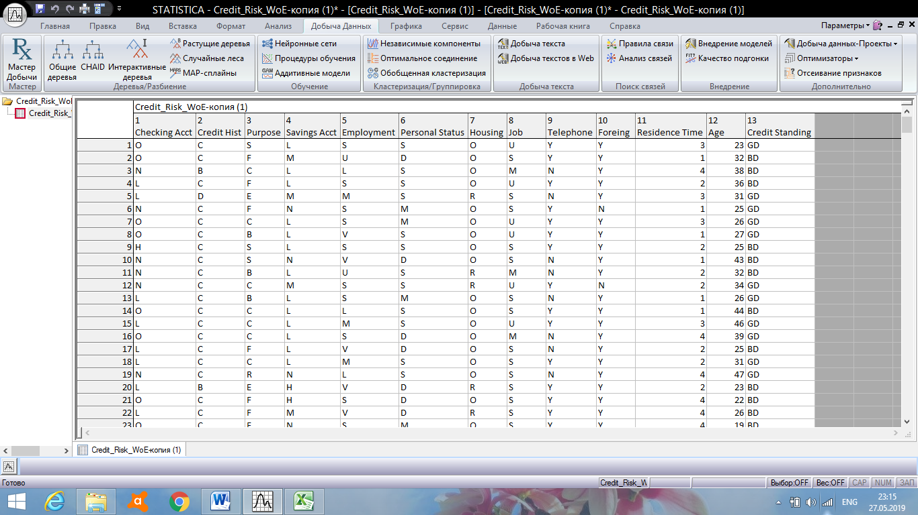

2. В Добыче данных вибираємо Процедуры обучения і вибираємо KNN.

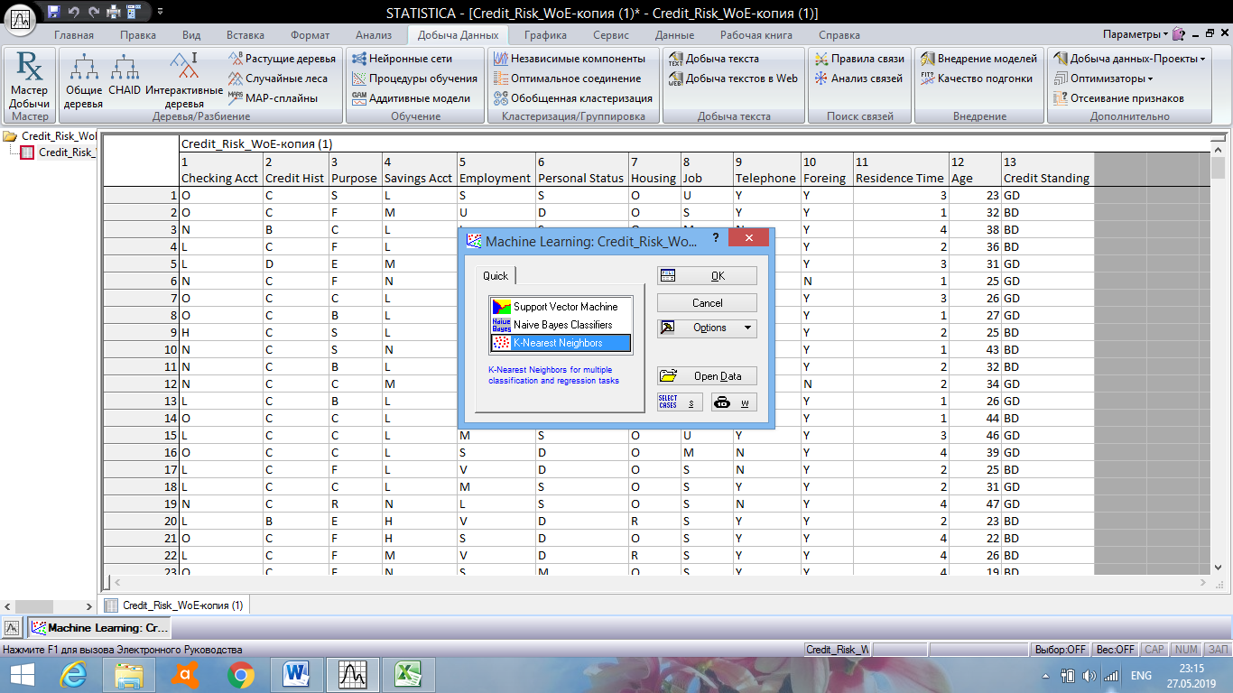

3. Вибираємо змінні для аналізу
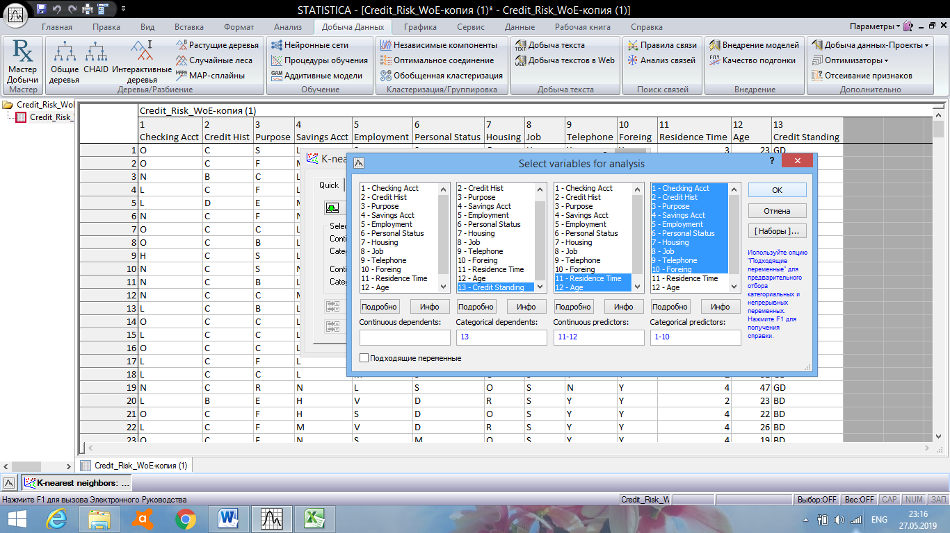

4. В числі найближчих сусідів ставим число 5

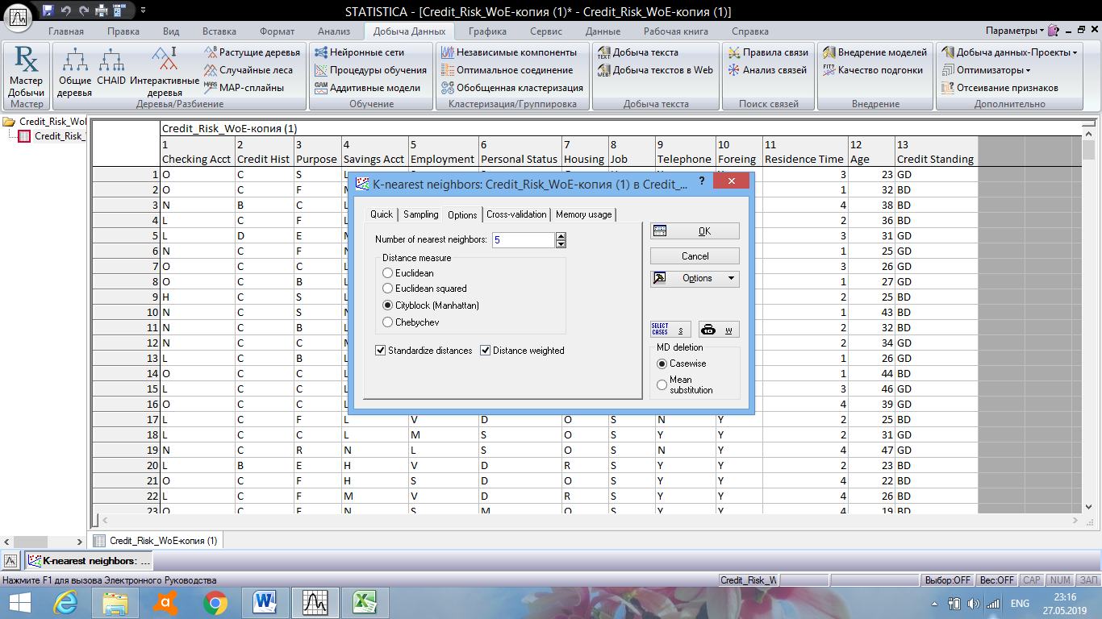

5. Після обучення фінансової моделі вводимо дані в отриману табличку в Custom predictions.

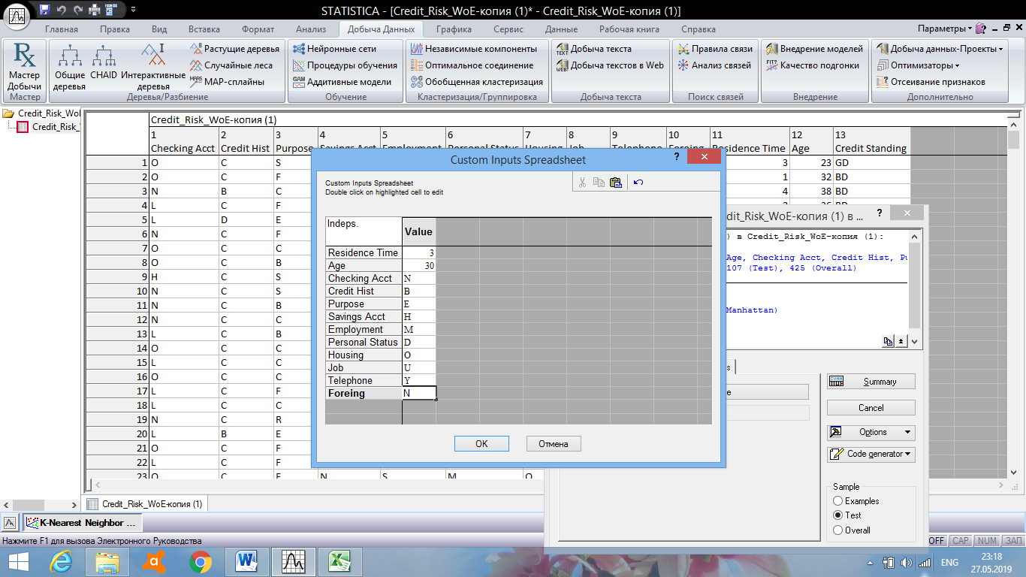

6. Натискаємо ОК і отримуємо результат ПРОГНОЗУВАННЯ:
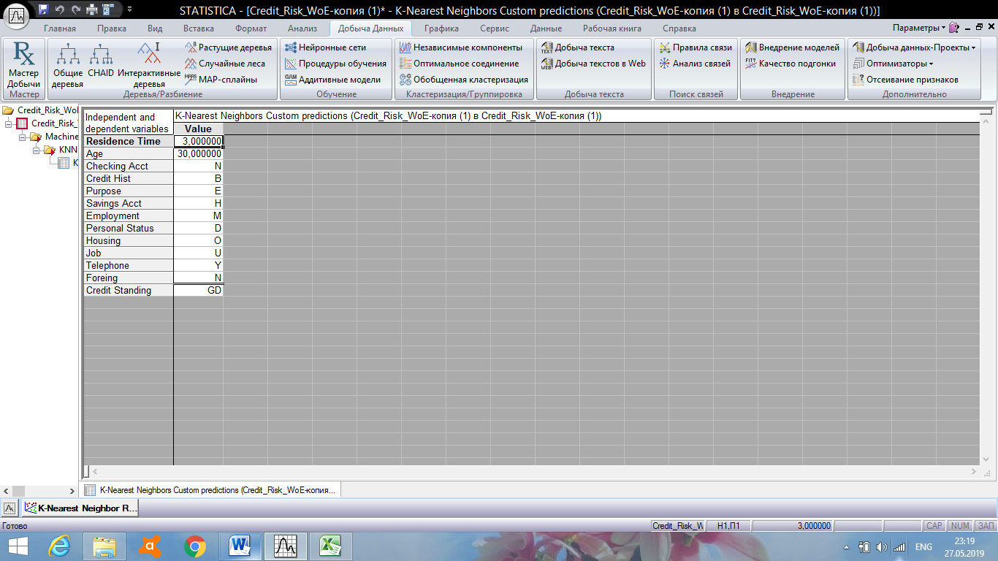

В результаті отримали, якщо Residence Time = 3, Age = 30, Checking Acct = No Acct, Credit Hist = Bank Paid, Purpose = Education, Savings Acct = No Acct, Employment = M, Personal Status = D, Housing = O, Job = U, Telephone = Y, Foreing = N, то Credit Standing = Good.

